ドキュメント作成基準書

株式会社サンプル
作成日：2005/07/20
改訂日：2007/03/12

目 次

1. はじめに 3
1.1. 概要 3
1.2. 記述記号 3
2. ファイル作成基準 4
2.1. ファイルプロパティ 4
3. Word文書作成基準 4
3.1. 基本書式 4
3.2. 項番体系 4
3.3. 目次 4
3.4. ヘッダー 4
3.5. フッター 4
3.6. ページ余白 4
3.7. 行間隔 4
3.8. 図表 4
3.9. セクション 4
3.10. クロスリファレンス 4
3.11. オプション 4
4. Excel文書作成基準 4
4.1. 基本書式 4
4.2. 項番体系 4
4.3. ヘッダー 4
4.4. フッター 4
4.5. ページ余白 4

はじめに

概要
本資料は、ドキュメントファイル作成に関する指針を示したものである。ドキュメント作成者は、ドキュメント作成作業を開始する前準備として本資料の内容を熟知しておく必要があります。

記述記号
本資料中に記述されている記号の意味は、下記の通りです。
△：半角スペース
□：全角スペース
▼：タブ(4バイト)

ファイル作成基準

ファイルプロパティ
基本として、下記一覧の項目を設定する。
表 2.1.1 ファイルプロパティ一覧
項番 | プロパティ | 内容 | 必須 | 例
 | タイトル | 文書名称 | ○ | ドキュメント作成基準書
 | サブタイトル | フォーマット名称 | ○ | 基準書
 | 作成者 | 所属部署名称 | ○ | システム開発部
 | 管理者 | - | × | -
 | 会社名 | 固定値 | ○ | 株式会社サンプル
 | コメント | 様式バージョン  (ドキュメントの版ではない) |  | Version1.0
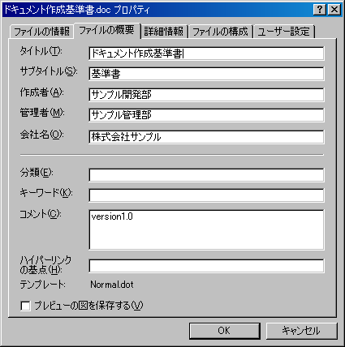
図 2.1.1 ファイルプロパティ設定画面

Word文書作成基準

基本書式
タイトル、項番等を除く通常の文字に関してのみ適応する。
表 3.1.2 基本書式一覧
項番 | 項目 | 書式
 | フォント | MS明朝
 | サイズ | 10pt
 | カタカナ | 全角
 | 数値 | 半角
 | 英字 | 半角
 | 記号 | 全角、半角任意

項番体系
1)見出し
自動項番機能（段落番号）を使用する。目次に記載する。
表 3.2.3 項番体系（見出し）一覧
項番 | 項目 | 見出し機能 | 書式 | インデント（左、本文） | 改ページ
 | 1. | 見出し1 | MS明朝、太字、10pt | 0mm、3mm | 必須
 | 1.1. | 見出し2 | MS明朝、太字、10pt | 3mm、6mm
 | 1.1.1. | 見出し3 | MS明朝、太字、10pt | 6mm、9mm

2)その他
自動項番機能（段落番号）を使用しない。目次に掲載しない。
表 3.2.4 項番体系（その他）一覧
項番 | 項目 | 見出し機能 | 書式 | インデント（左、右） | 改ページ
 | 1) | 標準 | MS明朝、10pt | 1.5字、0字
 | (1) | 標準 | MS明朝、10pt | 2.5字、0字
 | a) | 標準 | MS明朝、10pt | 3.5字、0字
 | (a) | 標準 | MS明朝、10pt | 4.5字、0字
 | ｱ) | 標準 | MS明朝、10pt | 5.5字、0字
 | (ｱ) | 標準 | MS明朝、10pt | 6.5字、0字

目次
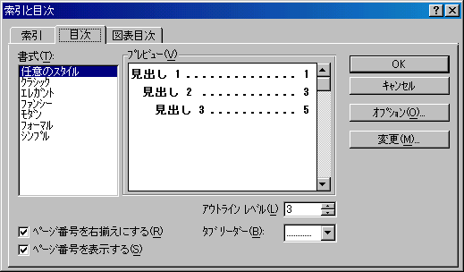
目次機能を使用する。
図 3.3.2 目次設定画面

ヘッダー
下記一覧の項目の掲載を検討する。
表 3.4.5 ヘッダー記載項目一覧
項番 | 項目 | 位置 | 書式 | 備考
 | 社名 | 右 | MSゴシック、8pt | フィールド機能使用する。  （ロゴマークの使用も可。）
 | 改訂日 | 右 | MSゴシック、8pt | フィールド機能を使用する。
 | 印刷日 | 右 | MSゴシック、8pt | フィールド機能を使用する。
 | 版 | 右 | MSゴシック、8pt | 数値2桁で管理する。

フッター
下記一覧の項目の掲載を検討する。
表 3.5.6 フッター記載項目一覧
項番 | 項目 | 位置 | 書式 | 備考
 | ページ番号 | 中央 | MSゴシック、8pt | - ページ番号 / 総ページ数 -  - ページ番号 -
 | ファイル名 | 右 | MSゴシック、8pt | フィールド機能を使用する。
 | 著作権 | 右 | MSゴシック、8pt | Copyright © 初版年-改版年 sample Corporation. All Rights Reserved.

ページ余白
基本として、下記一覧の項目を設定する。
表 3.6.7 ページ余白一覧
項番 | 項目 | 余白
 | 上 | 20㎜
 | 下 | 20㎜
 | 左 | 15㎜
 | 右 | 10㎜
 | ヘッダー | 10㎜
 | フッター | 10㎜

行間隔
基本として、下記一覧の項目を設定する。
表 3.7.8 行間隔一覧
項番 | 項目 | 段落前 | 段落後 | 行間 | 間隔
 | ヘッダー、フッター | 0pt | 0pt | 固定値 | 10pt
 | 文書 | 0pt | 0pt | 固定値 | 15pt
 | 見出し１ | 0pt | 0pt | 1.5行 | －
 | 見出し２ | 0pt | 0pt | 1.5行 | －
 | 見出し３ | 0pt | 0pt | 1.5行 | －

図表
1)図表番号の書式。
章番号 ：含める
章タイトルのスタイル：任意
区切り文字 ：ピリオド
2)表の項目行
網かけ ：35% 灰色
3)表罫線
線の太さ ：0.75pt

セクション
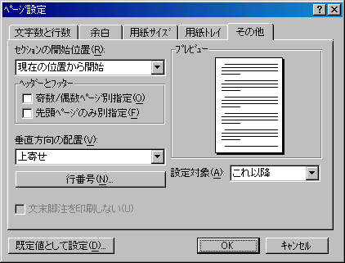
表紙と改定履歴以下はセクションを分ける。
図 3.9.3 セクション設定画面

クロスリファレンス
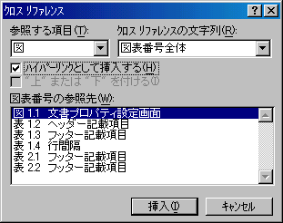
文書中に図表番号等を記載する際は、クロスリファレンス機能を使用する。
図 3.10.4 クロスリファレンス挿入画面

オプション
1) 表示
フィールドの網かけ表示 ：表示する
2) 印刷
印刷前にフィールドを更新する：ON

Excel文書作成基準

基本書式
タイトル、項番等を除く通常の文字に関してのみ適応する。
表 4.1.9 基本書式一覧
項番 | 項目 | 書式
 | フォント | MSゴシック
 | サイズ | 8pt
 | カタカナ | 全角
 | 数値 | 半角
 | 英字 | 半角
 | 記号 | 全角、半角任意

項番体系
自動項番機能（Excel関数）を使用する。

例）=ROW()-3

ヘッダー
下記一覧の項目の掲載を検討する。
表 4.3.10 フッター記載項目一覧
項番 | 項目 | 位置 | 書式 | 備考
 | シート名称 | 中央 | MS Pゴシック、太字、12pt | フィールド機能を使用する。
 | 社名 | 右 | MS Pゴシック、8pt
 | 印刷日 | 右 | MS Pゴシック、8pt | フィールド機能を使用する。

フッター
下記一覧の項目の掲載を検討する。
表 4.4.11 フッター記載項目一覧
項番 | 項目 | 位置 | 書式 | 備考
 | ページ番号 | 中央 | MS Pゴシック、8pt | - ページ番号 / 総ページ数 -  - ページ番号 -
 | ファイル名 | 右 | MS Pゴシック、8pt | フィールド機能を使用する。
 | 著作権 | 右 | MSゴシック、8pt | Copyright © 初版年-改版年 sample Corporation. All Rights Reserved.

ページ余白
基本として、下記一覧の設定とする。
表 4.5.12 ページ余白一覧
項番 | 項目 | 余白
 | 上 | 15mm(ヘッダーが1行の場合)、20㎜(ヘッダーが2行の場合)
 | 下 | 15mm(フッターが1行の場合)、20㎜(フッターが2行の場合)
 | 左 | 15㎜
 | 右 | 10㎜
 | ヘッダー | 10㎜
 | フッター | 10㎜

